**Общее описание BattleCity:**

Система BattleCity, предназначена для командной игры программистов. По средствам разработки собственных интеллектов (DLL - библиотек) на языке С++ меняющих поведения танка на поле боя. Система позволяет:

1. Выбирать число участвующих в сражении танков (от 2 до 4).
2. Выбирать DLL – библиотеку для управления каждым танком.
3. Разместить танки на поле боя (некоторая область с фиксированными углами, за которую танк не может заехать) в момент начала боя танки появляются в случайном порядке, без пересечений, на расстоянии не менее двух размеров танка друг от друга.
4. Размещать на поле боя аптечки, появляющиеся в случайном порядке.
5. Каждый кадр сообщать DLL – библиотеке управляющей танком его текущие координаты, поворот, поворот башни танка, факт соприкосновения с другим танком, текущий уровень жизнь, список видимых танком врагов, список видимых на поле боя аптечек.
6. После п.4. запрашивать у DLL – библиотеки управляющей танком направление его движения (вперед или назад), направление и скорость поворота нижней части (вправо, влево, не поворачивать), направление и скорость поворота башни (вправо, влево, не поворачивать), расстояние выстрела (или -1, чтобы не стрелять).
7. Обсчитывать новую позицию танка и результат его выстрелов.
8. Отображать на экране положение танков в графическом виде, медицинские аптечки, траекторию и взрывы снарядов. **(Рисунок №1)**
9. Отображать на экране статистику по танкам, количество жизней, удачные выстрелы, каким по счету умер, а так же над танком присутствуют прогрессбары отвечающие за количество жизней и время перезарядки.

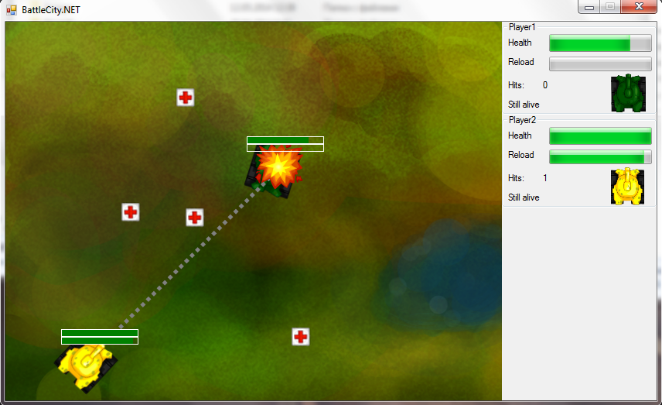

**Рисунок №1. Изображение игрового поля**

Танк имеет независимо вращающуюся нижнюю часть и башню. Направление башни определяет направление выстрела. Направление нижней части определяет направление движения, а также область видимости, т.е. область в которой танк видит другие танки. **(Рисунок №2)**

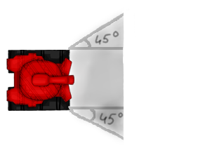

**Рисунок №2. Область видимости танка (отмечена серым цветом).**

Каждое прямое попадание отнимает у танка 20% жизни, попадание в некоторой области рядом должно отнимать от 5% до 10% жизни (в зависимости от близости). Танк, у которого меньше 0 % жизни – умирает и больше не участвует в бое. Танки не могут въезжать друг в друга и выезжать за пределы поля боя, их столкновения не уменьшают жизней. Танк может стрелять не чаще, чем раз в 5 секунд. Так же на поле боя присутствуют аптечки, при наезде на которые прибавляется 10% жизни, наехавшему на нее танку. Если же на аптечку в течение 20 секунд не наехал не один из танков, то она исчезает с поля боя.

**Функции, предоставляемые DLL танка:**

|  |  |
| --- | --- |
| **SetCoords(int x, int y)** | Установить координаты танку. |
| **SetAngle(int angle)** | Установить угол поворота нижней части танка |
| **SetTurrentAngle(int angle);** | Установить угол поворота башни танка |
| **SetCollisionStatus(bool isCollided);** | Установить статус: врезался танк в что-нибудь или нет. |
| **SetLivePercent(int percent);** | Установить число жизней танка. |
| **SetVisibleEnemyCount(int count);** | Установить число видимых танком врагов. |
| **SetEnemyProperties(int enemyID, int x, int y, int angle, int turretAngle, int livePercent);** | Установить свойства танка с номером enemyID (номера начинаются с 0): координаты, угол поворота нижней части, башни, процент жизни. |
| **int GetDirection()** | Запрашивает у танка направление движения, 1 – вперед, 0 – стоять на месте, -1 – назад |
| **int GetRotateDirection()** | Запрашивает у танка направление поворота нижней части, 1 – по часовой стрелке, 0 – стоять на месте, -1 – против часовой |
| **int GetRotateSpeed()** | Запрашивает у танка скорость поворота нижней части (может быть от 0 до 10) |
| **int GetTurretRotateDirection()** | Запрашивает у танка направление поворота башни, 1 – по часовой стрелке, 0 – стоять на месте, -1 – против часовой |
| **int GetTurretRotateSpeed()** | Запрашивает у танка скорость поворота башни (может быть от 0 до 20) |
| **int GetFireDistance()** | Запрашивает у танка дальность выстрела. Есть танк не хочет стрелять, возвращает -1. |
| **void Update();** | Вызывается после установки танку его новых свойств: координат, поворотов, видимых врагов. В этот момент танк должен решить, как он ведет себя дальше и быть готовы к запросу его действия через Get-методы. |
| **void SetCoordinatesChest(int id, double x, double y)** | Устанавливает координаты медицинских аптечек.  (id – номер аптечки, x и y – координаты аптечек) |
| **void SetVisibleChests (int count);** | Устанавливает количество аптечек видимых на поле боя.  (сount – количество аптечек) |

Для работы BattleCity необходим .NET-фреймворк версии 2.0 или 4.5 (в зависимости от исполняемого файла BattleCity, который вы будете запускать). .NET фреймворк можно бесплатно и легально скачать в сети интернет.